|  |  |
| --- | --- |
| **УТВЕРЖДАЮ**  должность _________________________  ___________________________________  подпись _______________________ ФИО  «____»_______________________ 20__ г. |  |
| наименование вида ИС  Сокращенное наименование ИС  А. В.ХХХХХ-ХХ ХХ *(согласно ГОСТ 19.103-77)* | |
| **СОГЛАСОВАНО**  должность _______________________  подпись___________________ ФИО  «____»__________________ 20__ г. | **РАЗРАБОТЧИК**  должность _______________________  подпись___________________ ФИО  «____»___________________ 20__ г. |
| Город 20__ | |

Содержание

1. Введение 4

1.1. Область применения 4

1.2. Краткое описание возможностей 4

1.3. Уровень подготовки пользователя 4

2. Назначение и условия применения 5

2.1. Назначение системы 5

3. Подготовка к работе 6

3.1. Состав и содержание дистрибутивного носителя данных 6

3.2. Порядок загрузки данных и проверка работоспособности 6

4. Описание операций 7

4.1. Выполняемые функции и задачи 7

4.2. Описание операций технологического процесса обработки данных, необходимых для выполнения задач 8

Функция: Создание приказа на производство 8

8

5. Аварийные ситуации 13

6. Рекомендации по освоению 15

1. **Введение**
   1. **Область применения**

Программа «**АСУ Radix-Cola»** предназначена для автоматизации системы управления производством завода безалкогольных напитков «Radix-Cola».

Введется поддержка как графического интерфейса (GUI), так и интерфейса командной строки (CLI).

Возможна работа как на ОС Linux, так и на ОС Windows.

* 1. **Краткое описание возможностей**

«**АСУ Radix-Cola»** обеспечивает:

-Быструю работу с электронными документами

-Автоматизирует управление процессом производственных подразделений

* 1. **Уровень подготовки пользователя**

Для работы с программой «АСУ Radix-Cola», пользователь обязан продемонстрировать следующие знания:

Технические и эксплуатационные данные оборудования, правила их применения

Правила техники безопасности в процессе использования ПК

Базовые знания ОС Linux или Windows

Рабочую инструкцию

1. **Назначение и условия применения**
   1. **Назначение системы**

Программа «**АСУ Radix-Cola»** предназначена для:

* уменьшения расходов на бумажные носители;
* сокращения объема документооборота за счет хранения информации в базе данных;
* ускорения прохождения документов;
* сокращения сроков получения необходимой информации и повышения ее достоверности.

**Подготовка к работе**

* 1. **Состав и содержание дистрибутивного носителя данных**

Для работы с ИАС КХД необходимо следующее программное обеспечение:

* Браузер (Google chrome, Mozilla Firefox)
* Radix-cola installer

* 1. **Порядок загрузки данных и проверка работоспособности**

Перед началом работы с «**АСУ Radix-Cola»**, пользователь должен выполнить следующие действия:

* Зайти на сайт radix-cola.ru
* Пройти регистрацию.
* Перейти на страницу radix-cola.ru/download/
* Загрузить установочный файл, нажав на кнопку: Download Radix-installer
* Запустить установщик на компьютере.

1. **Описание операций**
   1. **Выполняемые функции и задачи**

Таблица 1 – задачи и их описание

|  |  |
| --- | --- |
| **Задачи** | **Описание** |
| Создание приказа на производство продукции | В ходе выполнения данной задачи, работник производственного отдела создает приказ на производство продукции |
| Создание выписки | В ходе выполнения данной задачи, на основе приказа на производство, работник производственного отдела выписывает карты заказа. |
| Создание заказа на производство | В ходе выполнения данной задачи, на основе выписки карты заказа, работник производственного отдела выписывает задание на производство |
| Создание сертификата качества продукции | В ходе выполнения данной задачи выписывается сертификат качества продукции, на основе лабораторных анализов |

* 1. **Описание операций технологического процесса обработки данных, необходимых для выполнения задач**

**Операция**: Создание приказа на производство

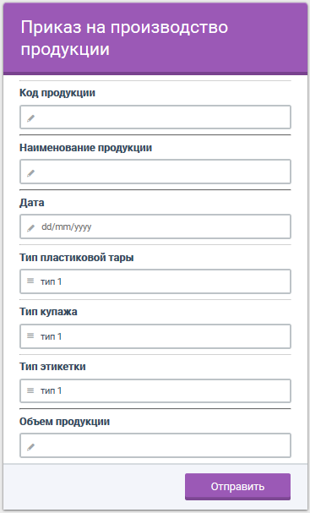

Рисунок 1 – форма приказа на производство

Таблица 2 – содержание формы

|  |  |
| --- | --- |
| **Поле** | **Описание** |
| Код продукции | Необходимо в текстовом поле указать код продукции |
| Наименование продукции | Необходимо в текстовом поле указать наименование продукции |
| Тип пластиковой тары | Необходимо выбрать один из предложенных вариантов |
| Тип купажа | Необходимо выбрать один из предложенных вариантов |
| Тип этикетки | Необходимо выбрать один из предложенных вариантов |
| Дата производства | Необходимо указать дату производства (день/месяц/год) |
| Объем производства | Необходимо в текстовом поле указать объем производства (Числовое значение) |
| Отправить | Вся информация с формы запишется в базу данных |

**Операция**: Создание выписки

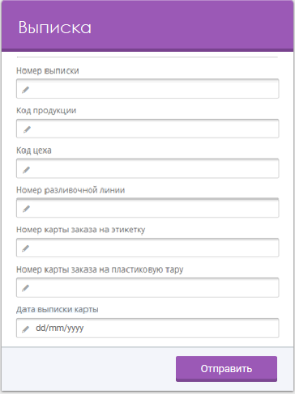

Рисунок 2 – форма выписки карты заказа

Таблица 3 – содержание формы

| **Поле** | **Описание** |
| --- | --- |
| Номер выписки | Необходимо в текстовом поле ввести номер выписки продукции |
| Код продукции | Необходимо в текстовом поле указать код продукции |
| Код цеха | Необходимо в текстовом поле ввести код цеха |
| Номер разливочной линии | Необходимо в текстовом поле ввести номер разливочной линии |
| Номер карты заказа на этикетку | Необходимо в текстовом поле ввести номер карты заказа на этикетку |
| Номер карты заказа на пластиковую тару | Необходимо в текстовом поле ввести номер карты заказа на пластиковую тару |
| Дата выписки карты | Необходимо указать дату выписки карты заказа (день/месяц/год) |
| Отправить | Вся информация с формы запишется в базу данных |

**Операция**: Создание заказа на производство

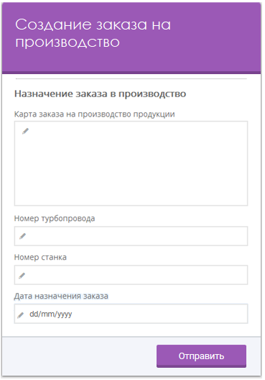

Рисунок 3 – форма создания заказа на производство

Таблица 4 – содержание формы

| **Поле** | **Описание** |
| --- | --- |
| Карта заказа на производство продукции | Необходимо в текстовом поле ввести карту заказа на производство продукции |
| Номер турбопровода | Необходимо в текстовом поле ввести номер турбопровода |
| Номер станка | Необходимо в текстовом поле ввести номер станка |
| Дата назначения заказа | Необходимо указать дату назначения заказа (день/месяц/год) |
| Отправить | Вся информация с формы запишется в базу данных |

**Операция**: Создание сертификата качества продукции

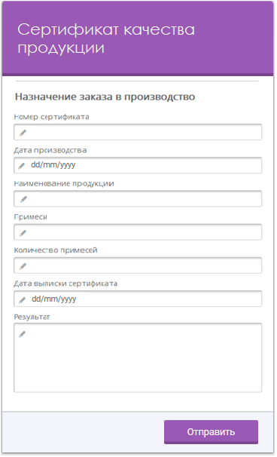

Рисунок 4 – форма создания сертификата качества продукции

Таблица 5 – содержание формы

| **Поле** | **Описание** |
| --- | --- |
| Номер сертификата | Необходимо в текстовом поле ввести номер сертификата |
| Дата производства | Необходимо указать дату производства (день/месяц/год) |
| Наименование продукции | Необходимо в текстовом поле ввести наименование продукции |
| Примеси | Необходимо в текстовом поле ввести наименование используемых примесей |
| Количество примесей | Необходимо в текстовом поле ввести количество примесей в граммах |
| Дата выписки сертификата | Необходимо указать дату выписки сертификата (день/месяц/год) |
| Результат | Необходимо в текстовом поле ввести окончательный результат |
| Отправить | Вся информация с формы запишется в базу данных |

1. **Аварийные ситуации**

В случае возникновения ошибок при работе «**АСУ Radix-Cola»**, не описанных ниже в данном разделе, необходимо обращаться к сотруднику подразделения технической поддержки либо к ответственному Администратору.

|  |  |  |
| --- | --- | --- |
| **Ошибка** | **Описание** | **Требуемые действия** |
| Сервер не найден. Невозможно отобразить страницу | Возможны проблемы с сетью | Для устранения проблем с сетью обратиться к сотруднику подразделения технической поддержки |
| Ошибка: требуется ввести действительные значения | При вводе данных можно, например, в объеме продукта указать наименование, итд | Внимательно проверить все введенные данные, найти ошибку, и исправить |
| Нет электропитания рабочей станции или произошел сбой в электропитании | Рабочая станция выключилась или перезагрузилась | Перезагрузить рабочую станцию. Проверить доступность сервера «**АСУ Radix-Cola»** по порту 80, выполнив следующие команды: - нажать кнопку «Пуск» - выбрать пункт «Выполнить» - в строке ввода набрать команду telnet radix-cola.ru 80 - если открылось окно Telnet, значит соединение возможно. Повторить попытку подключения (входа) в «**АСУ Radix-Cola»** |
| Сбой локальной сети | Нет сетевого взаимодействия между рабочей станцией и сервером | Перезагрузить рабочую станцию. Проверить доступность сервера «**АСУ Radix-Cola»** по порту 80, выполнив следующие команды: - нажать кнопку «Пуск» - выбрать пункт «Выполнить» - в строке ввода набрать команду telnet radix-cola.ru 80 - если открылось окно Telnet, значит соединение возможно. После восстановления работы локальной сети повторить попытку подключения (входа) в «**АСУ Radix-Cola»** |

1. **Рекомендации по освоению**

Для успешной работы с «**АСУ Radix-Cola»** необходимо:

* Получить навыки работы с ОС Windows или Linux
* Прочитать полезную информацию по ссылке: (https://www.radix-cola.ru/info.pdf)